Update de un usuario en Service Now utilizando sys_id
En el caso de desear realizar un update masivo via una planilla de algún campo de un grupo de usuarios debo contar con el sys_id de cada uno de los usuarios.
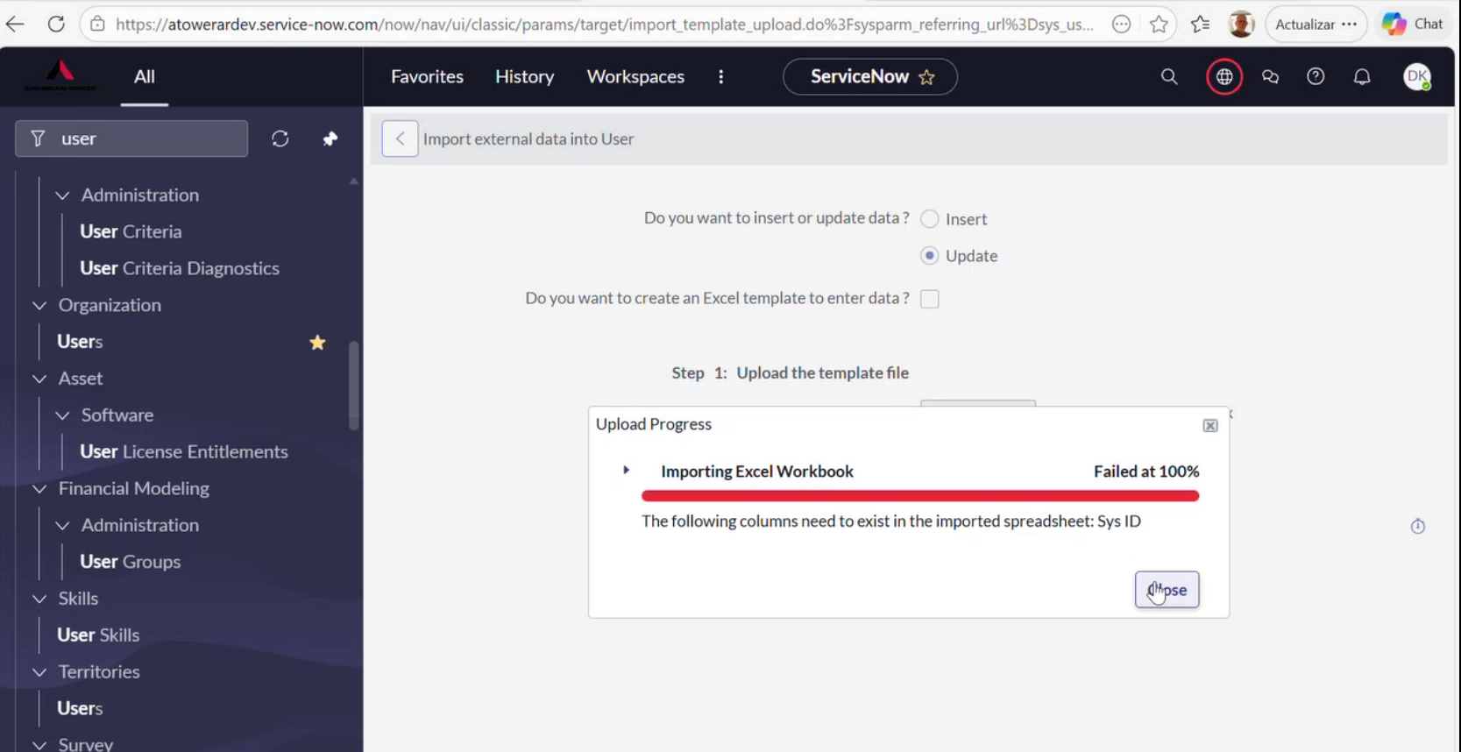
Esta información no puede verse normalmente en las diferentes vistas de información, por lo que hay que seguir los siguientes pasos. En primera instancia debo agregar la extensión en el navegador SN Utils.
En el caso de utilizar Microsoft Edge, debo ir a los 3 puntitos -> Extensiones -> Administra extensiones
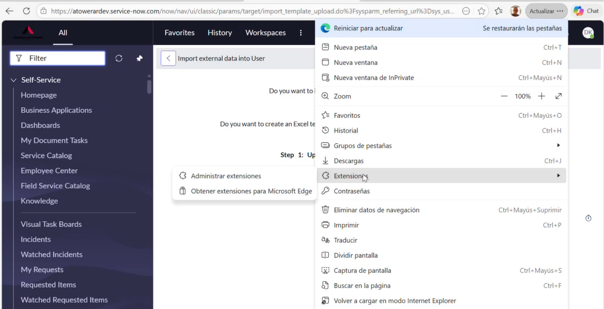
Luego debo ir a Buscar nuevas extensiones -> Obtener extensiones para Microsoft Edge
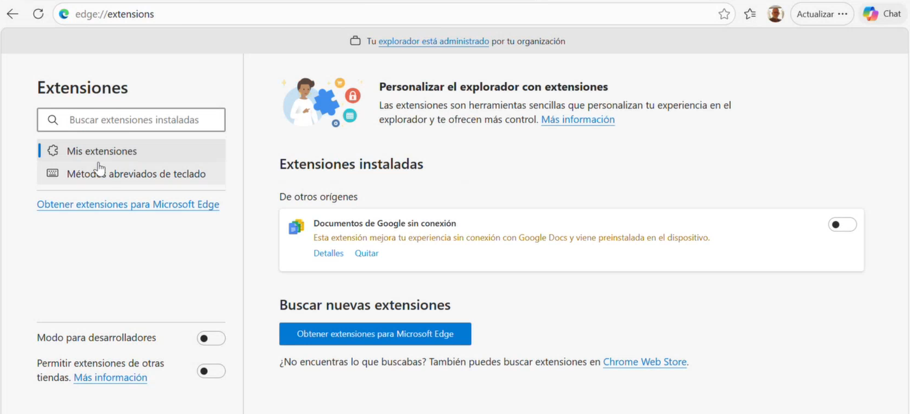
Lo que me lleva a la página de extensiones

Luego de instalar la extensión para Service Now me aparece la siguiente pantalla

Una vez instalado el complemento, ya puedo ir por ejemplo a la tabla de Usuarios de Service Now, hacer click en la ruedita para que me aparezca el panel donde selecciono las columnas que deseo visualizar y al realizar un dobre click por encima de las flechas derecha/izquierda me aparece debajo de “Selected” “+sys_id”
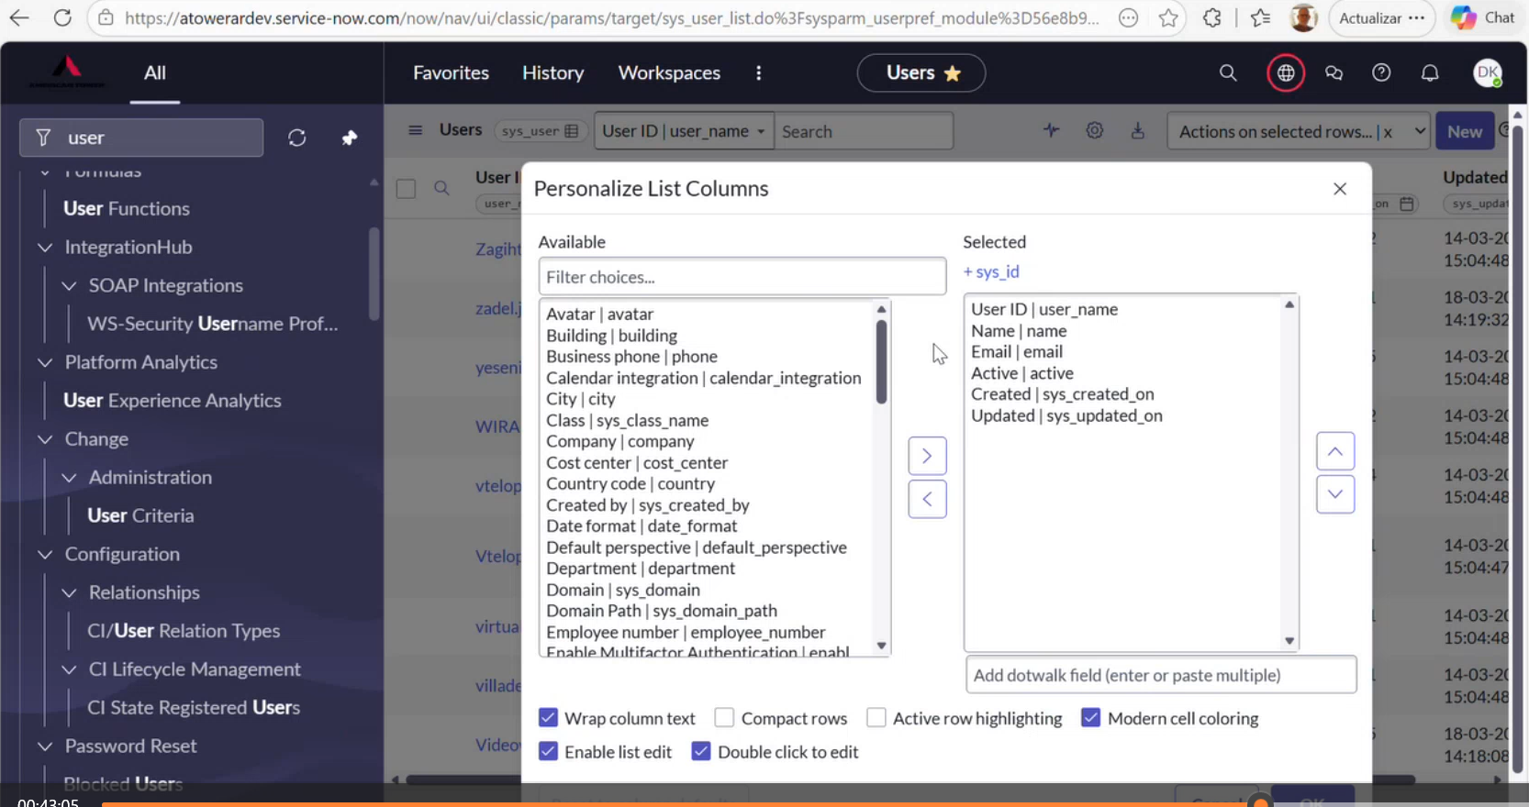
Haciendo click sobre “+sys_id” me agrega el sys_id como columna en el listado de usuarios
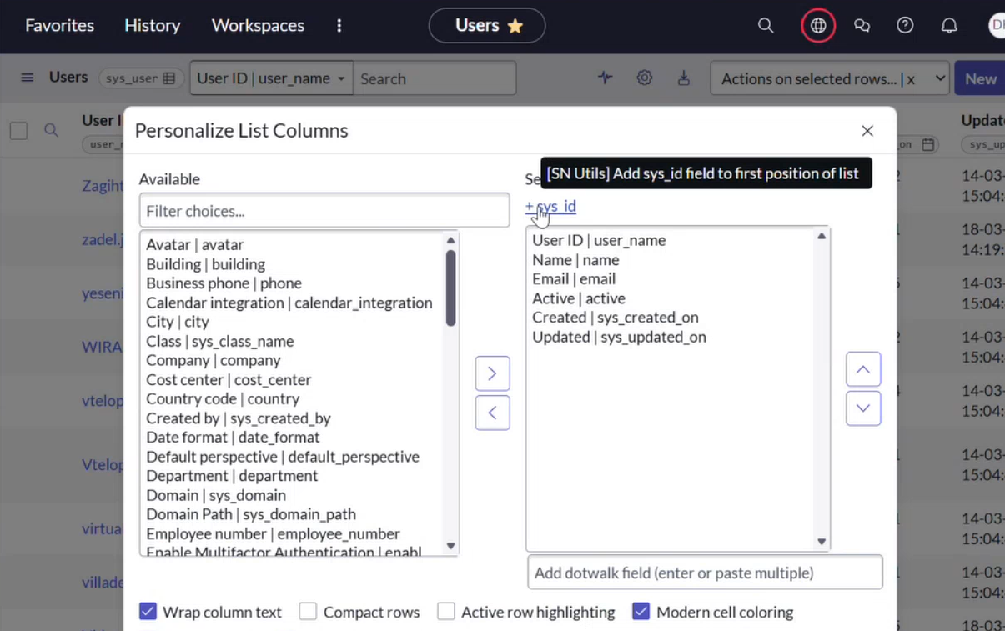

Ahora ya puedo ver el campo y copiarlo para utilizarlo en la planilla de update
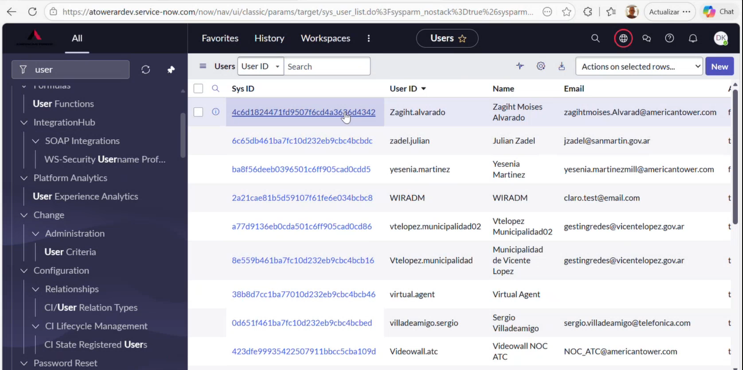
Para exportar la información de los usuarios y el sys_id, debo pararme sobre el botón Sys ID, hacer click derecho y seleccionar Export y el tipo de archivo que deseo obtener.
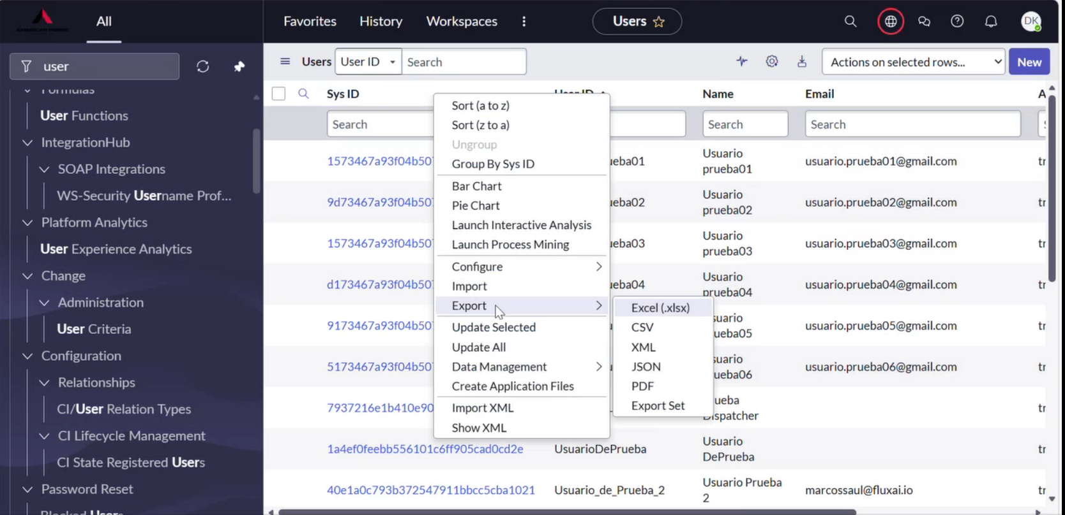
Selecciono por ejemplo XML
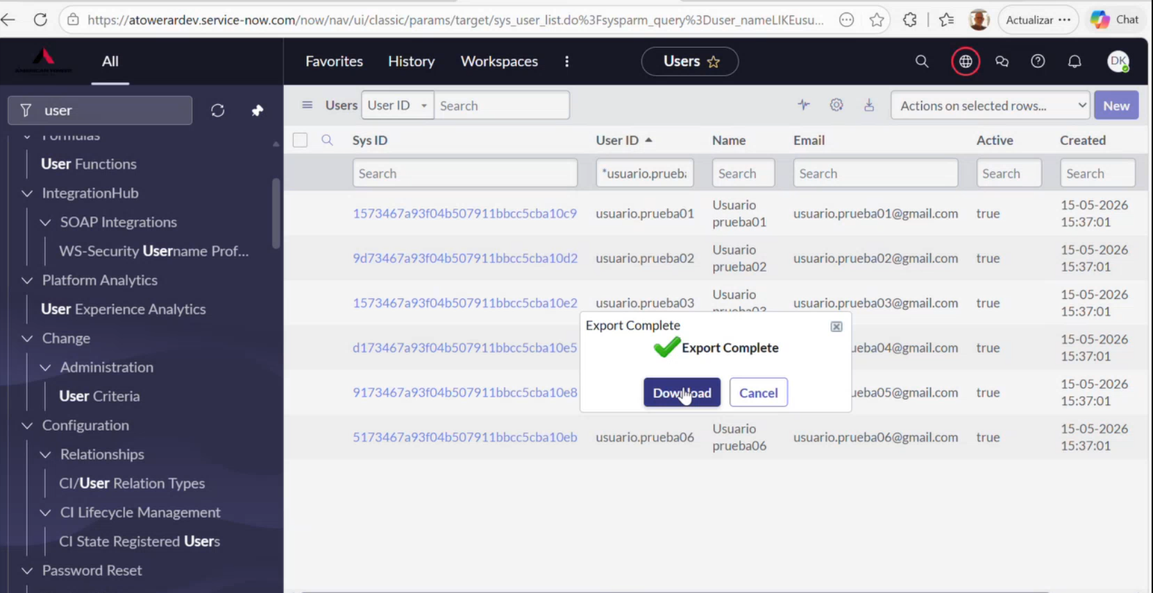
Una vez actualizada la tabla con el sys_id de los usuarios, ya no me da error al cargarlos
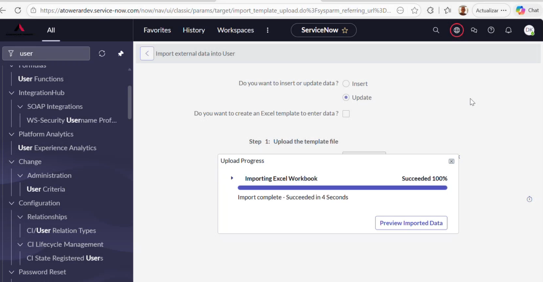
Luego de la ejecución del “Preview Imported Data” me aparece el listado de los campos actualizados. Para poder ver las columnas que me interesan, debo ir a la ruedita y seleccionar dichos campos.
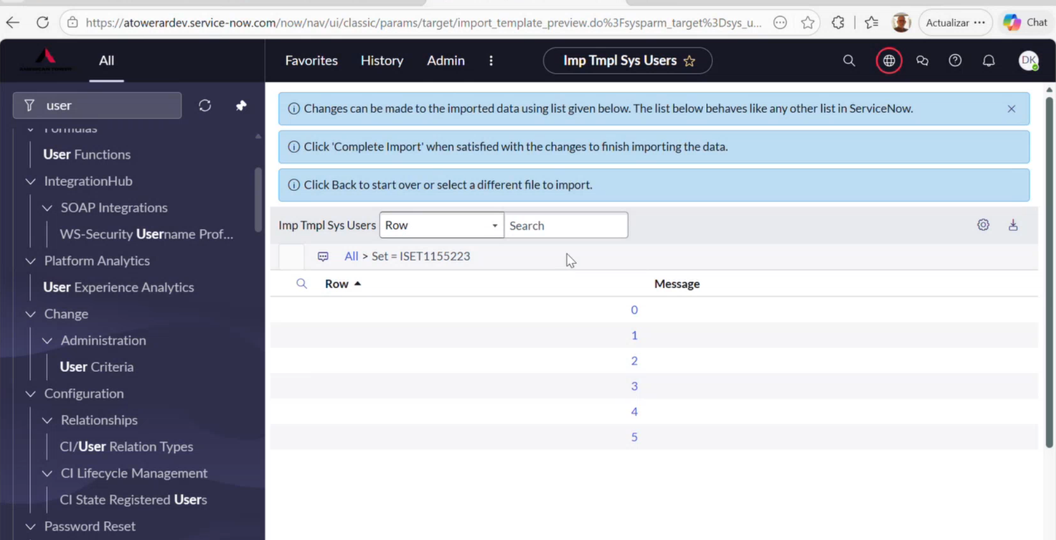
Seleccionando y ordenando los campos
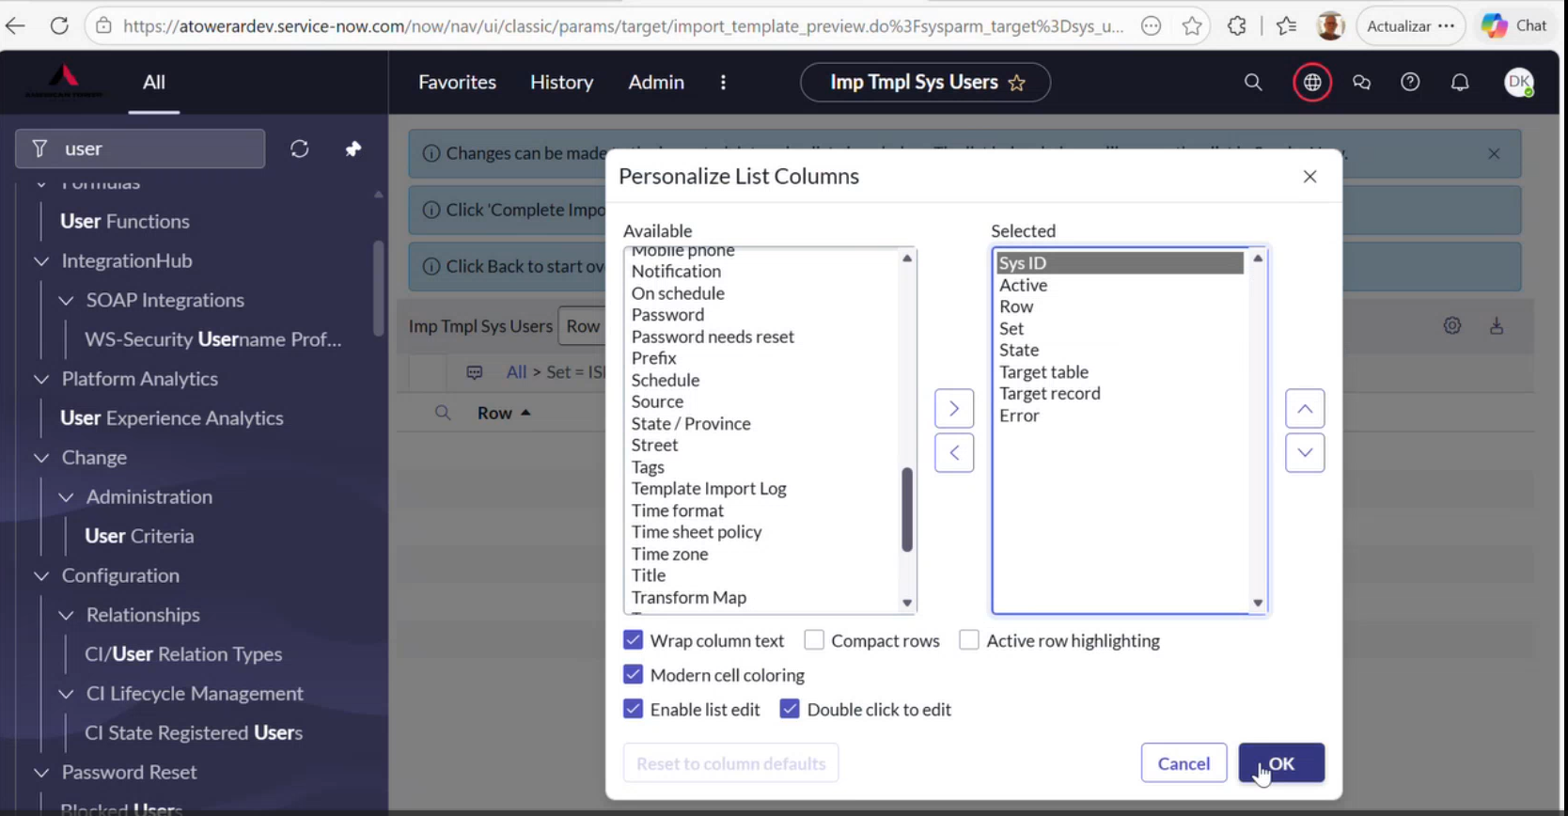
Ya me aparece el listado de los usuarios con los campos identificatorios. Para completar el update debo hacer click en “Complete Import”
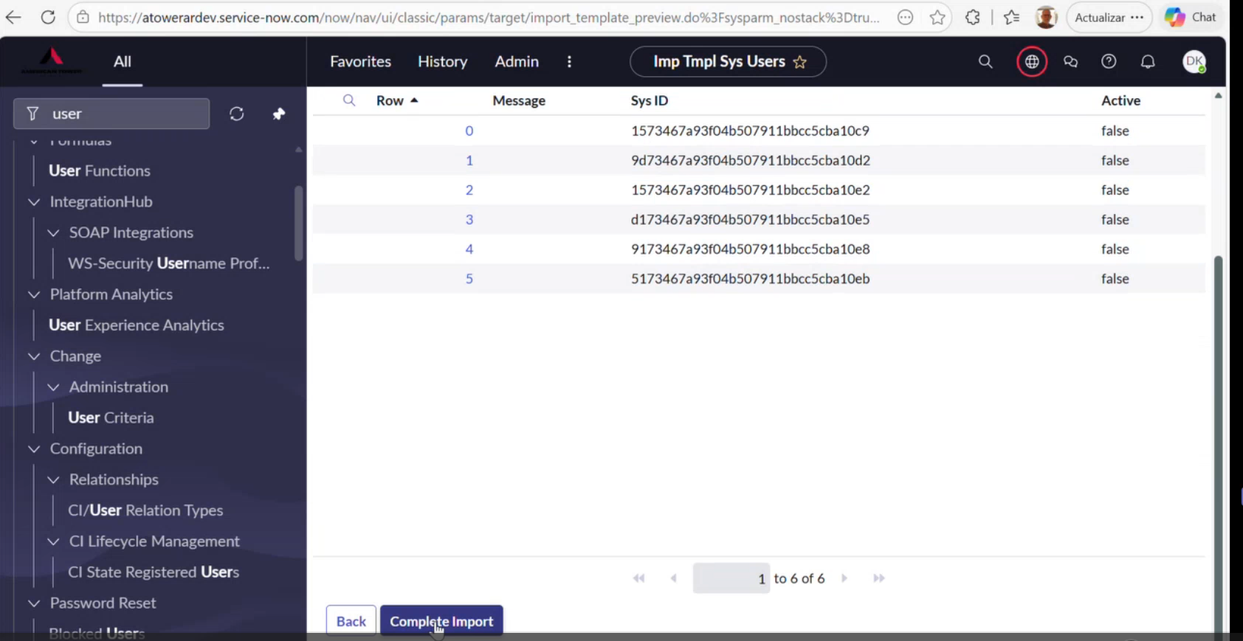
En el caso de querer aplicarle una acción masiva a los elementos seleccionados, debo ir al desplegable “Action on selected rows” y seleccionar la acción.
